TOAN 9 DE THI HKI AMS 20202021

TRƯỜNG THPT CHUYÊN
HÀ NỘI – AMSTERDAM
TỔ TOÁN – TIN
ĐỀ CHÍNH THỨC
ĐỀ KIỂM TRA HỌC KÌ I
NĂM HỌC 2020-2021
Môn: TOÁN LỚP 9
Thời gian làm bài: 90 phút

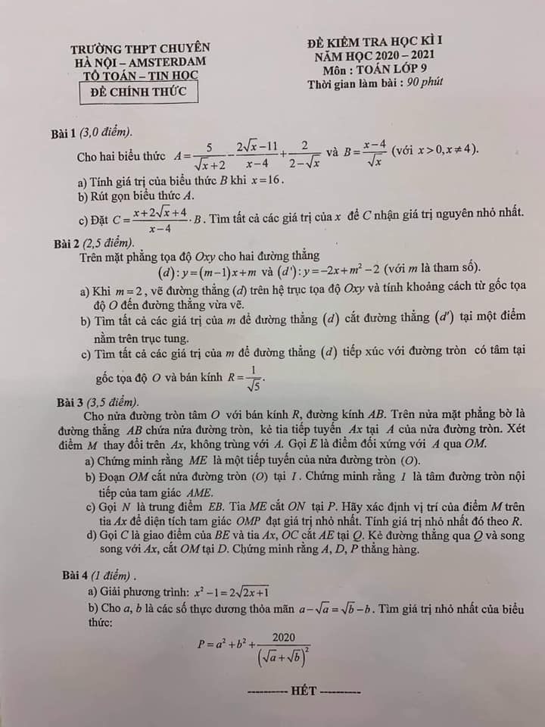
Bài 1 (3,0 điểm) – (160909). Cho hai biểu thức $A=\frac{5}{\sqrt{x}+2}-\frac{2\sqrt{x}-11}{x-4}+\frac{2}{2-\sqrt{x}}$ và $B=\frac{x-4}{\sqrt{x}}$ (với $x>0,x≠4$).
a) Tính giá trị của biểu thức B khi x=16.
b) Rút gọn biểu thức A.
c) Đặt $C=\frac{x+2\sqrt{x}+4}{x-4}·B$. Tìm tất cả các giá trị của x để C nhận giá trị nguyên nhỏ nhất.
Hướng dẫn giải: (Video hướng dẫn được cập nhật tại www.hoclaitudau.com theo mã số bài tập.)

Bài 2 (2,5 điểm) – (131609). Trên mặt phẳng tọa độ Oxy cho hai đường thẳng $(d):y=(m-1)x+m$ và $\left(d^{'}\right):y=-2x+m^{2}-2$ (với m là tham số).
a) Khi m=2, vẽ đường thẳng (d) trên hệ trục tọa độ Oxy và tính khoảng cách từ gốc tọa độ O đến đường thẳng vừa vẽ.
b) Tìm tất cả các giá trị của m để đường thẳng (d) cắt đường thẳng $\left(d^{'}\right)$ tại một điểm nằm trên trục tung.
c) Tìm tất cả các giá trị của m để đường thẳng (d) tiếp xúc với đường tròn có tâm tại góc tọa độ O và bán kinh $R=\frac{1}{\sqrt{5}}$.
Hướng dẫn giải: (Video hướng dẫn được cập nhật tại www.hoclaitudau.com theo mã số bài tập.)

Bài 3 (3,5 điểm) – (161890). Cho nửa đường tròn tâm O bán kính R, đường kính AB. Trên nửa mặt phẳng bờ là đường thẳng Ab chứa nửa đường tròn, kẻ tiếp tuyến Ax tại A của nửa đường tròn. Xét điểm M thay đổi trên Ax, không trùng với A. Gọi E là điểm đối xứng với A qua OM.
a) Chứng minh rằng ME là một tiếp tuyến của nửa đường tròn (O).
b) Đoạn OM cắt nửa đường tròn (O) tại I. chứng minh rằng I là tâm đường tròn nội tiếp của tam giác AME.
c) Gọi N là trung điểm EB. Tia ME cắt ON tại P. Hãy xác định vị trí của điểm M trên tia Ax để diện tích tam giác OMP đạt giá trị nhỏ nhất. Tính giá trị nhỏ nhất đó theo R.
d) Gọi C là giao điểm của BE và tia Ax, OC cắt AE tại Q. Kẻ đường thẳng qua Q và song song với Ax, cắt OM tại D. Chứng minh rằng A, D, P thẳng hàng.
Hướng dẫn giải: (Video hướng dẫn được cập nhật tại www.hoclaitudau.com theo mã số bài tập.)

Bài 4 (1 điểm) – (321690).
a) Giải phương trình $x^{2}-1=2\sqrt{2x+1}$.
b) Cho a, b là cacs số thực dương thỏa mãn $a-\sqrt{a}=\sqrt{b}-b$. Tìm giá trị nhỏ nhất của biểu thức: $P=a^{2}+b^{2}+\frac{2020}{(\sqrt{a}+\sqrt{b})^{2}}$.
Hướng dẫn giải: (Video hướng dẫn được cập nhật tại www.hoclaitudau.com theo mã số bài tập.)

